**Жасанды интеллект және математика: Қазіргі заманғы оқу үдерісіндегі интеграция**

**Тайболдна Қ.Р., Оспанова Д.М., Асқар Ш.Ұ.**

*Тайболдина Қаламқас Радылхановна*

SHAKARIM UNIVERSITY, Семей қаласы, Қазақстан, [k.taiboldina@shakarim.kz](mailto:k.taiboldina@shakarim.kz)

*Оспанова Динара Манаповна*

SHAKARIM UNIVERSITY, Семей қаласы, Қазақстан, [d.ospanova@shakarim.kz](mailto:d.ospanova@shakarim.kz)

*Асқар Шырайлым Ұланқызы*

SHAKARIM UNIVERSITY, Семей қаласы, Қазақстан, [s.asqar@shakarim.kz](mailto:s.asqar@shakarim.kz)

Цифрлық сауаттылық - бұл қазіргі ақпараттық қоғамдағы көпсалалы дағдылардың негізі. Ол адамдарға технологияларды тиімді пайдалануға мүмкіндік береді. Математиканы оқытуда жасанды интеллект (ЖИ) технологияларын қолдану осы сауаттылықты дамытудың маңызды бөлігіне айналып отыр.

Заманауи білім беруде ЖИ қолданудың негізгі артықшылықтары:

Икемділік - әр оқушының қабілетіне бейімделетін жүйелер.

Интерактивтілік - диалогтық форматы арқылы материалды тез меңгеру.

Автоматтандыру - қателерді тез анықтау және түзету.

Математика пәнін оқытуда ЖИ-технологияларды тиімді пайдалану үшін педагогтардың цифрлық құралдарды меңгеруі қажет. Бұл мақалада ЖИ-негізделген әдістердің математиканы оқытуға әсері мен болашақтағы даму перспективалары қарастырылады.

Математиканы оқытуды жаңа деңгейге көтеретін ЖИ-технологиялардың негізгі түрлері мен олардың қолданылуына тоқталайық.

Біз білетіндей элементар математика курсының негізгі тақырыптары: Арифметикалық амалдар; Алгебралық өрнектер; Геометриялық фигуралар.

Ал жасанды интеллекттің негізгі ұғымдары: Машиналық оқыту; Тері нейрондық желілер; Табиғи тілді өңдеу; Компьютерлік көру.[1]

Мақалада негізгі сұрағы, білім алушылар математика курсын меңгере отырып жасанды интеллект әдістерін қолдану дағдыларын қалыптастыру жолдарын қарастыру.

Қазіргі таңда нейрожелілердің қарқынды дамуының мысалы, олардың саналуандығынынан байқалады.

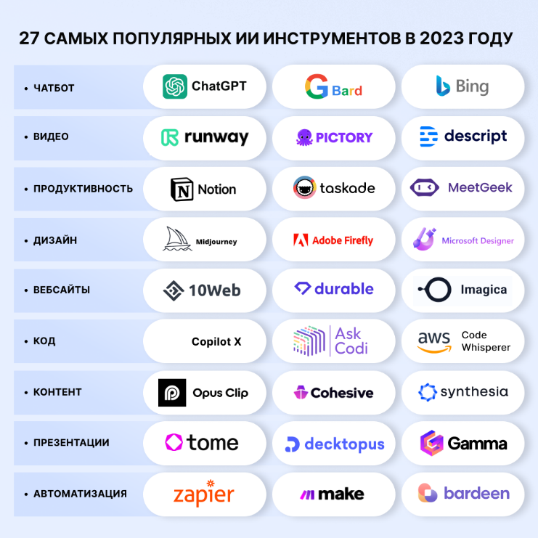

1-сурет. Нейрожелілір тізімі

Математикалық есептерді шешуде ЖИ жиі әрі тиімді қолдануға болатын тақырыптарды атап өтуге болады: Сызықтық теңдеулерді шешу, Геометриялық есептерді талдау, Математикалық дәлелдеулер. Ал, ЖИ келесі құралдарын математиканы оқытуда қолдану, оқу процессіне жылдам енуде:

Адаптивтік оқыту жүйелері.

Интеллектуалды тренажерлер.

Виртуалды ассистенттер атап өтуге болады.[2,3]

Адаптивтік оқыту — оқушының деңгейіне бейімделетін ЖИ-жүйе.[5] Оқушылардың білім деңгейіне және оқу жылдамдығына бағытталып-бапталған. Ол әр оқушыға жеке тапсырмалар мен материалдарды ұсынады (мысалы: ALEKS). Кері байланыс пен статистика арқылы оқушыға күрделілік туындатқан тақырыптар анықталады. Интеллектуалды тренажерлер. Практикалық есептерді шешуге көмектеседі (мысалы: Carnegie Learning, Mathletics және т.б.). Бұл жағдайда ЖИ қателерді талдап, түсіндірулер береді. Ойнау элементтері арқылы мотивацияны арттырады. Виртуалды ассистенттер (мысалы: ChatGPT, Socratic). Сұрақтарға дереу жауап береді және қиындықтарды түсіндіреді. Дауыстық немесе чат арқылы өзара әрекеттеседі. Үй тапсырмасын тексеруге көмектеседі.

Бұл құралдардың артықшылықтары, жеке оқушы ерекшеліктеріне бағыттап-баптау, қолжетімділік, уақытты үнемдеу.

Кемшіліктері, адами байланыс жоқтығы, деректер қауіпсіздігі мәселелері.

ЖИ-технологиялары математиканы оқытуды тиімді, қызықты және әр оқушыға бейімделген етіп жасай алады. Танымал ЖИ-құралдарының кейбіріне тоқталсақ, GeoGebra AI – негізгі қолданысы геометрия, алгебра, есептеулер және графикалық модельдеу. Ерекшеліктері, геометриялық фигураларды сызу және талдау жүргізу. Теңдеулерді шешу, теңдеулер жүйесін шешу ($\left\{\begin{matrix}y=x^{2} \\ -6x+3y=0\end{matrix}\right.$) және графиктерді құру (y = 3x+2, $y=x^{2}$). Есепті динамикалық модельдер арқылы түсіндіру (мысалы, функциялардың өзгеруі).

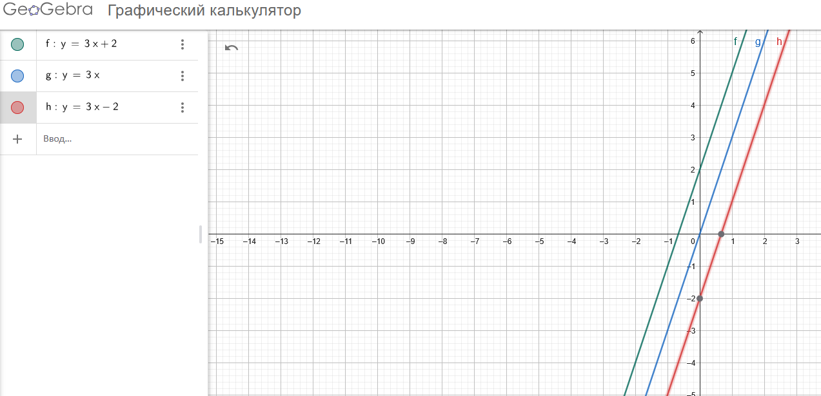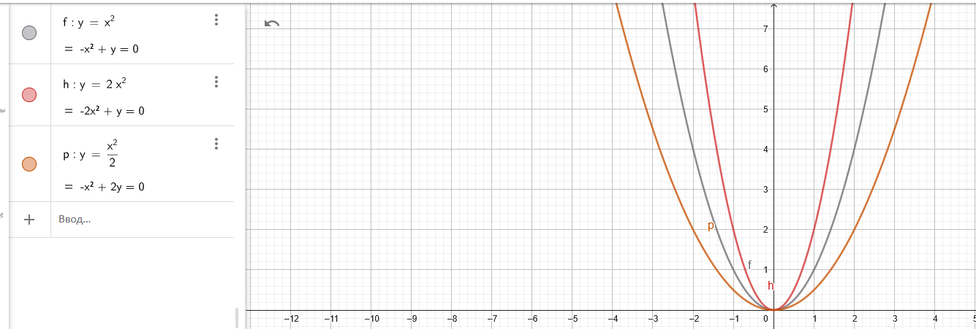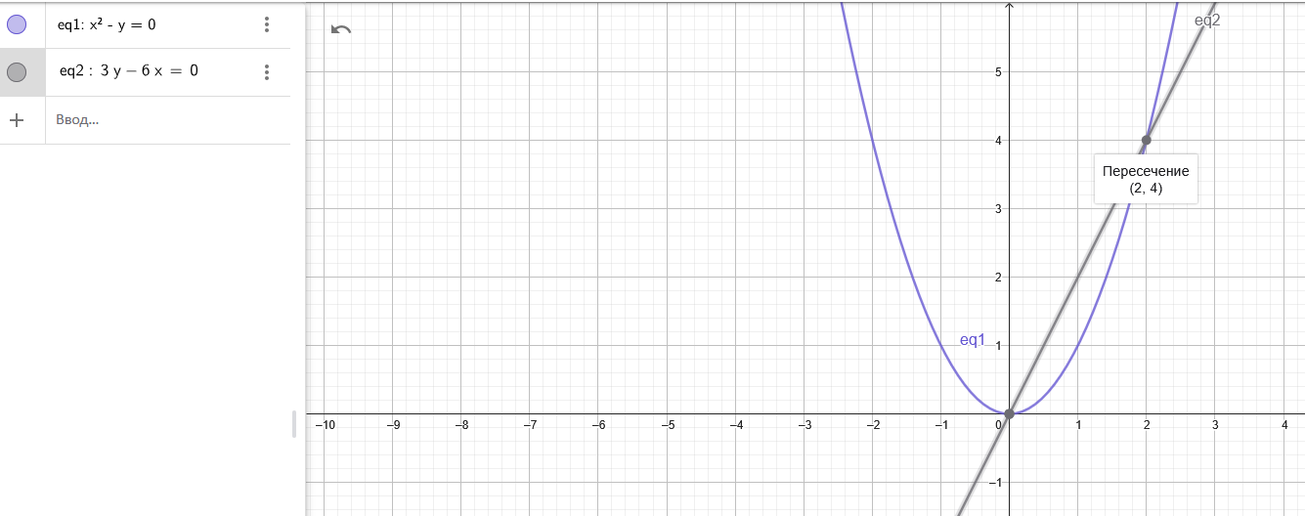

2-сурет. GeoGebra AI графикалық модельдеуде қолданысы

Артықшылықтары, виртуалды сызбалар, интерактивті оқыту. Тегін және қарапайым интерфейс. Шектеулері, күрделі математикалық дәлелдеулерге қабілеті шектеулі.

ChatGPT (DeepSeek Chat, GPT-4) – негізгі қолданысы математикалық есептерді түсіндіру, шешу және есептің шешу алгоритмдерін талдау. Ерекшеліктері, есептерді қадамдық шешу (алгебра, тригонометрия, есептеулер). Теорияны түсіндіру және мысалдар келтіру. Код жазуға көмек (Python, MATLAB арқылы есептеулер). Артықшылықтары, табиғи тілде сұрақтарға жауап беру, көптеген тақырыптарды қамтиды (бастауыштан жоғары математикаға дейін). Шектеулері, кейбір шешімдер қате болуы мүмкін, қосымша тексеруді талап етеді. Графикалық визуализация жоқ, тек мәтін негізінде.[4]

GeoGebra AI – графикалық және геометриялық есептер үшін тиімді.

ChatGPT – теорияны түсіндіру және әртүрлі есептерді талдау үшін жақсы. Білім беру процессінде екеуін біріктіріп қолданса, математиканы оқу білім алушы үшін тиімді болады.

ЖИ-негізделген оқыту әдістерінің тиімділігін қарастырсақ:

Жеке оқытудағы тиімділігі, әр оқушының қабілеті және білім деңгейі анықталады. Түсінбеген, толық меңгермеген тақырыптар автоматты түрде айқындалып, қосымша жаттығулар ұсыну мүмкіншіліктері бар. Жеңілдетілген және күрделі деңгейдегі тапсырмаларды таңдауға мүмкіндік береді. Мысалдар: Khan Academy, Duolingo, ALEKS.

Интерактивті тапсырмаларда қолдану оқу процесін қызықты және практикалық етеді (ойын, виртуалды эксперименттер). Кері байланыс арқылы қателерді бірден түзетуге мүмкіндік береді. Көптілді және визуалды элементтерді қолдануға мүмкіншілік мол. Мысалдар: GeoGebra, PhET симуляциялары, MathGames.

Автоматты бағалау жүйелері тесттер мен тапсырмаларды лезде тексеріп, нәтижелерді көрсетеді. Ұпайлар мен статистика арқылы оқушының дамуын бақылауға көмектеседі. Мұғалімдердің уақытын үнемдейді. Мысалдар: Google Forms (автобағалау), Gradescope, Edulastic.

Алайда, қазіргі таңда ЖИ-модельдері сапалы және әртүрлі деректердің көп болмауынан дұрыс жұмыс істемей қалу жағдайы да жиі орын алып отыр.

* Тілдік контекстке ұтымды бейімделу қиындық туындатады.
* Кейбір жауаптар математикалық қателері бар немесе түсіндірмесі жеткіліксіз болуы мүмкін.
* Күрделі логикалық есептерді шешуде адамның аналитикалық қабілетіне жетпейді.
* Педагогтардың цифрлық сауаттылығының төмендігі де үлкен кедергілердің бір факторы болып табылады.
* Көптеген мұғалімдер ЖИ-құралдарын тиімді пайдалана алмайды.
* Дәстүрлі әдістерден цифрлық оқытуға көшу үшін қосымша оқыту қажет.

ЖИ-негізделген әдістер – оқытуды жеңілдетеді, жекелендіреді және уақытты үнемдейді. Дегенмен, адам факторын (педагогтың рөлін) толық алмастыра алмайтындығын да ескерген жөн.

Желідегі математикалық платформалар санының артуы, біріктірілген онлайн-платформалар (мысалы, Khan Academy, Brilliant) арқылы интерактивті оқытуды кеңейту, бұлттық технологиялар арқылы кез келген құрылғыдан қол жетімділік, виртуалды зертханалар арқылы геометриялық фигураларды, функцияларды үшөлшемді түрде зерттеу жүргізу, ойын элементтері арқылы математиканы түсінуді жеңілдету, жеке оқу траекторияларын құру мүмкіншіліктерінің кеңеюі, ЖИ әр оқушының үлгерім статистикасын талдап, оған арнайы оқу жоспарын ұсынуға мүмкіншілік береді, машиналық оқу арқылы меңгерілмеген тақырыптарды автоматты түрде анықтау және оларды жетілдіру бағытында жұмыс жасауды жеңілдетеді.

ЖИ-негізделген оқыту технологиялары үнемі жетіліп, білім беру сапасын арттырады. Дегенмен, оларды тиімді пайдалану үшін деректер сапасын, алгоритмдер дәлдігін және педагогтардың цифрлық дағдыларын арттыру қажет. Болашақта білім беру саласында AR/VR, адаптивтік платформалар және жекелендірілген оқыту үлкен рөл атқаратындығы сөзсіз.

Әдебиеттер тізімі:

1. Купертино, Ф. (2022). Математикалық білім беруде жасанды интеллект: теория мен практика. Алматы: Білім баспасы.
2. Smith, J., & Brown, A. (2021). Artificial Intelligence in Education: Adaptive Learning Systems for Mathematics. Journal of Educational Technology, 15(3), 45-67.
3. Әлімқұлова, Г. (2020). Цифрлық технологиялар негізінде математиканы оқытудың заманауи әдістері. Қазақ университетінің хабаршысы, 4(2), 89-102.
4. Johnson, L. (2019). The Role of ChatGPT in STEM Education: Opportunities and Challenges. International Conference on AI in Education, 112-125.
5. Петров, В. (2023). AR/VR-технологияларды математикалық білім беруге енгізу. Москва: Педагогика баспасы.